Linienerkennung

Damit das Auto der blauen Fahrbahnlinie folgen kann, wird die Linie im Kamerabild detektiert. Anschließend wird die Position der Linie ausgewertet um daraus Steuersignale für die Lenkung zu gewinnen. Diese Aufgaben werden von zwei Filtern gelöst:

blueImgFilter
Dieser Filter markiert die Fahrbahnlinie und greift dafür auf die OpenCv Bibliothek zurück. Weil die Kamera hauptsächlich den (hellgrauen) Boden unmittelbar vor dem Auto sieht, kann man davon ausgehen, dass die Fahrbahnlinie im relevanten Suchbereich der einzig blaue Bildinhalt ist.
Zunächst wird das Eingangsbild mit OpenCv vom RGB- in den HSV-Farbraum transformiert, um die Festlegung von Ober- und Untergrenzen für Blauwerte zu vereinfachen. Mittels der OpenCv-Funktion inRange werden anschließend alle nicht blauen Bildinhalte herausgefiltert und ein Binärbild zurückgegeben, welches alle blauen Flächen markiert. Die endgültigen Farbwertgrenzen ergeben sich durch Testläufe unter Realbedingungen.
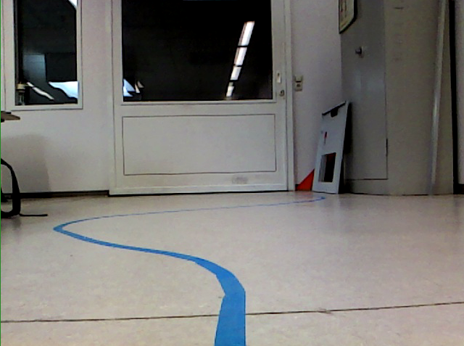Abbildung 1: Originalbild der RGB-Kamera
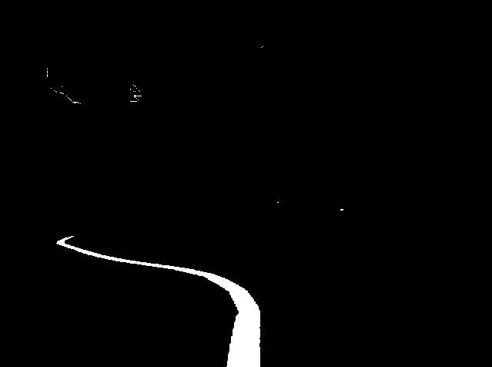Abbildung 2: Bild nach Anwendung von inRange

OneLineDetect
Dieser Filter erhält das Binärbild und ermittelt die Position der blauen Linie relativ zur Position des Autos. Dafür wird in einer festgelegten Bildzeile nahe des Unteren Bildrandes nach der größten Anzahl weißer, zusammenhängender Pixel gesucht. Durch die Aufbereitung des Bildes durch den blueImgFilter kann davon ausgegangen werden, dass diese Pixel zur blauen Linie gehören. Anschließend wird die Mitte des weißen Pixelabschnittes berechnet und deren Abstand zur Bildmitte ausgegeben. Dieser Abstand wird auf einen Bereich zwischen -100 und 100 normiert. Über die Filterproperties lässt sich eine Mindestbreite für die Anzahl weißer Pixel festlegen um die Detektion noch robuster zu gestalten. Sind im aktuell zu bearbeitenden Bild keine oder zu wenig weiße Pixel am Stück, so wird statt einer Zahl zwischen -100 und 100 der Wert -101 ausgegeben.
Für Debugzwecke wird die detektierte Linienmitte mit einem roten Kreis markiert.
Dieser Ansatz setzt voraus, dass das Kameraobjektiv auf der Mittelachse des Modelautos montiert ist.

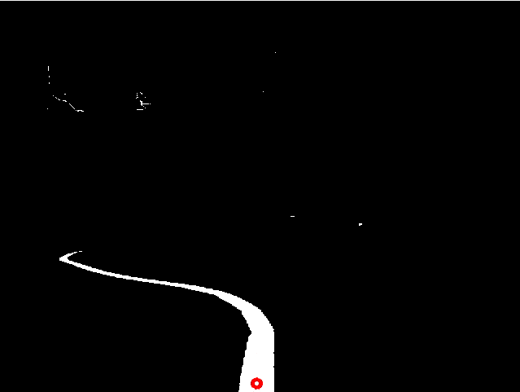Abbildung 3: Markierung der erkannten Linienmitte

